Teitl y Swydd: Hyfforddwr Achlysurol Criced Stryd
Yn adrodd i: Swyddog Datblygu Cymunedau Amrywiol Criced Cymru, De-ddwyrain Cymru
Dyddiad: Mai 2022
Prif Ddiben y Swydd
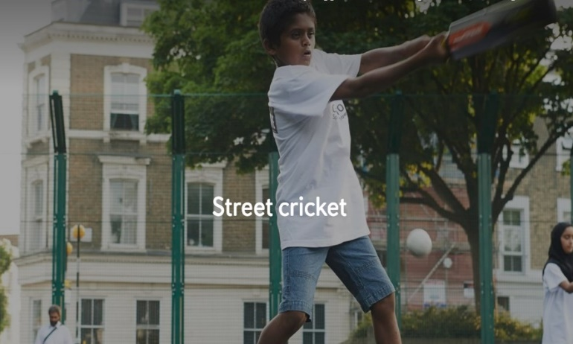
Datblygu a darparu Prosiect ‘Chance to Shine Street’ i gynnig mynediad i griced mewn cymunedau difreintiedig lle mae diffyg darpariaeth hygyrch.
- Denu pobl ifanc 16–24 oed i chwarae criced.
- Gweithio’n agos â chymunedau lleol i ysbrydoli cyfranogiad rheolaidd a bod yn fodel rôl ar gyfer Criced Cymru bob amser.
- Mae angen hyfforddwyr arnon ni i redeg dwy ganolfan gychwynnol, y naill yng nghanol Caerdydd (ardal Grangetown) a’r llall yng Nghasnewydd (ardal Pilgwenlli)
Tasgau a Chyfrifoldebau Penodol
- Denu pobl ifanc yn y gymuned leol ac ysbrydoli cyfranogiad parhaus yn y prosiect Stryd
- Denu gweithgarwch criced wythnosol yn rhan o dîm gydag arweinwyr gweithgareddau eraill, gyda chymorth gan hyfforddwr achlysurol arall neu aelodau o staff Criced Cymru
- Gallu cynhyrchu cynlluniau cyffrous a dengar ar gyfer gweithgarwch criced wythnosol sy’n berthnasol i oedran a phrofiad y cyfranogwyr ac sy’n cysylltu â gweithgarwch blaenorol
- Gweithredu fel model rôl ar gyfer cyfranogwyr yn ystod y sesiwn griced ac ar adegau eraill yn y gymuned leol, gan godi proffil Criced Cymru a rhaglen ‘Chance to Shine Street’
- Gweithio gyda’r Swyddog Datblygu Cymunedau Amrywiol neu aelod arall o staff Criced Cymru i nodi’r gweithdai sgiliau bywyd a fyddai o fantais i gyfranogwyr
- Datblygu perthynas â phersonél allweddol o sefydliadau eraill, fel staff lleoliadau/safleoedd ymhlith eraill
- Cefnogi staff Criced Cymru i gwblhau cofnodion presenoldeb a ffurflenni cofrestru.
- Datblygu a chynnal delwedd ac enw da positif i Griced Cymru a ‘Chance to Shine’
- Glynu wrth holl bolisïau a gweithdrefnau perthnasol Criced Cymru
- Helpu nodi darpar arweinwyr gweithgareddau eraill, yn arbennig wrth i chi ymadael neu dynnu’n ôl o gynnig cymorth.
Profiad / Sgiliau Gofynnol
- Does dim angen cymhwyster ffurfiol, ond byddai cymhwyster hyfforddi criced yn ddelfrydol
- Profiad o weithio gyda phobl ifanc mewn lleoliad chwaraeon neu leoliad arall
- Bydd disgwyl i ymgeiswyr feddu ar wiriad GDG (neu gael un) gan yr ECB os nad oes un ganddynt eisoes
- Mae’r gallu i siarad Cymraeg yn ddymunol ond nid yn hanfodol.
Tâl: telir £15 yr awr a threuliau am gyflawni’r rôl ar sail hawlio, am oddeutu 10 awr yr wythnos dros gyfnod yr haf (Mehefin-Awst).
I ymgeisio, cysylltwch â Mark.White@cricketwales.org.uk erbyn 31^{ain} Mai 2022

